**CURRICULUM VITAE di Elisa Giacometti**

Nata a Torino il 29/03/1990.

Ha studiato e lavorato a Venezia dal 2010-febbraio 2015. Ora vive a Torino.

Telefono 3498858408

E-mail elisa.giacometti90@gmail.com

**FORMAZIONE:**

2005/2009 Frequenta il Primo Liceo Artistico Statale di Torino.

2009 Diploma di Primo Livello : 72/100.

2011/2014 ha frequentato l’indirizzo di Scultura presso l’Accademia di Belle Arti di Venezia.

2015 Laurea di Primo Livello in Scultura: 110 lode.

**ESPERIENZE:**

# -Aprile 2013 seminario pratico di scultura lignea presso la Scuola Professionale Provinciale di Scultura Ortisei (Bz);

-22 Giugno 2013 partecipa alla NOTTE BIANCA presso l’Accademia di Belle Arti, Venezia (esposizione collettiva dell’aula o4);

-26 Luglio/22 Dicembre 2013 partecipa all’Esposizione collettiva di FORWART, Magazzini del Sale 3, Dorsoduro264 Zattere, Venezia;

-1° Ottobre 2013 partecipa all’ evento Ca’ Foscari Graduate School presso Ca’ Foscari Centrale, Venezia;

-Novembre/Giugno 2014 Assistente di laboratorio presso l’Accademia di Belle arti Venezia

-21 Giugno 2014 partecipa alla NOTTE BIANCA presso l’Accademia di Belle Arti con l’esposizione “SCULTURA AULA 4”

* Nel 2015 nasce il collettivo di EDOMANIA, che ha organizzato e allestito la mostra “EDOMANIA. Mostra personale di Edoardo Maida”, un giovane talento mancato, esposta al pubblico dal 1-5-2015 al 5-07-2015 presso il Birrificio Curtis Canava.

Dopo questa, il collettivo EDOMANIA ha intrapreso l’iniziativa di fare allestimenti ed esposizioni per far emergere giovani artisti.

La prima iniziativa commissionata al gruppo è la mostra “LE FATICHE DI VENERE”, mostra personale di Elisa Giacometti a cura di Giuseppe Bellone, dal 14-08-2015 al13-09-2015, , presso il Birrificio Curtis Canava.

Ottobre- Novembre 2015 il collettivo EDOMANIA allestisce *NON TI SCORDARE DI ME* una mostra personale di Corrado Bianchetti .

Prossimamente EDOMANIA ha in progetto di diventare un’associazione.

* 18 Settembre – 11 Ottobre 2015 partecipa alla collettiva orgamizzata da MostraMi, *GEA. IT, A (WO)MAN WORLD* in Via EGIDIO Folli 50, Milano;
* Ottobre Presentazione del TORNEO DI PALLAVOLO SERIE A *TERRE DEL CANAVESE* conil trofeo esegiuto in terra rossa di Castellamonte, lavoro eseguito con Giuseppe Bellone;
* 5 Novembre – 8 Novembre2015 Partecipa a Paratissima 11 *Ordine o Caos* con l’opera Afrodite, la dea nata dalla spuma;
* 1 Dicembre-13 Dicembre 2015 espone la mostra *L’APPARENZA DI VENERE* presso il Bar Bazaar, Via Stampaori 9, Torino

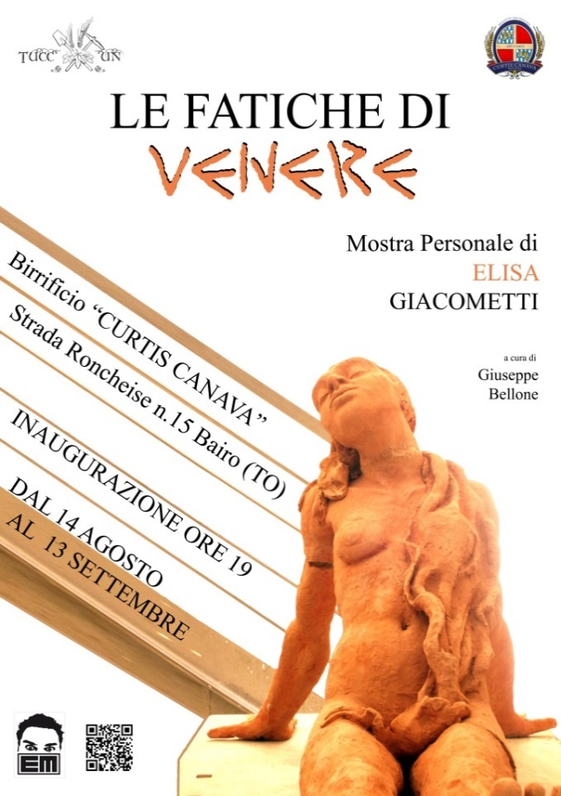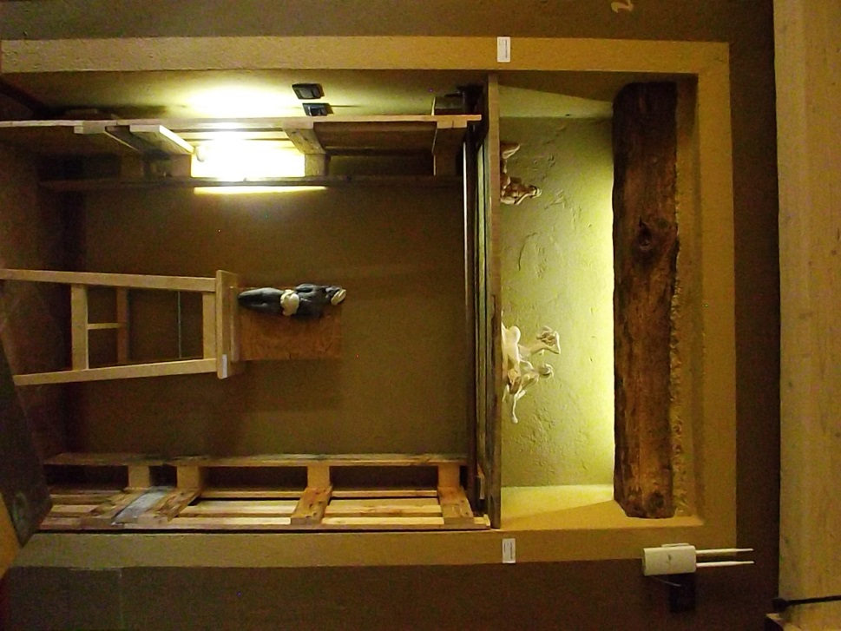

Locandina "LE fatiche di Venere"

Mostra LE FATICHE DI VENERE presso il BIRRIFICIO CURTIS CANAVA, Bairo (To)

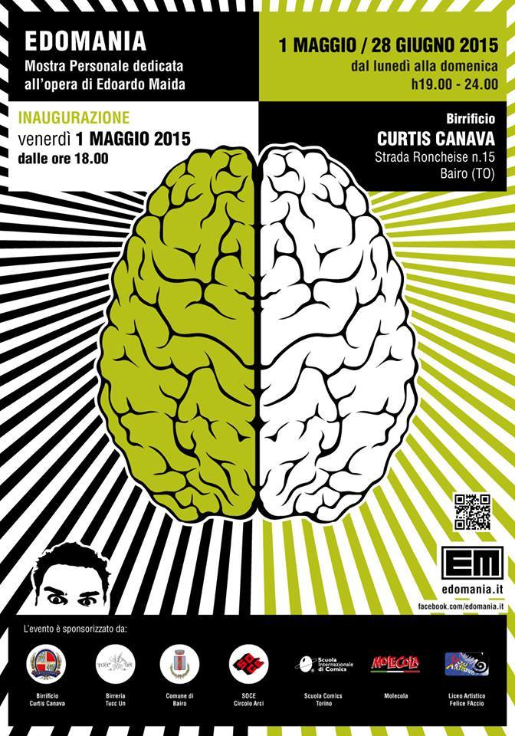 

Locandina di EDOMANIA, mostra personale di Edoardo Maida



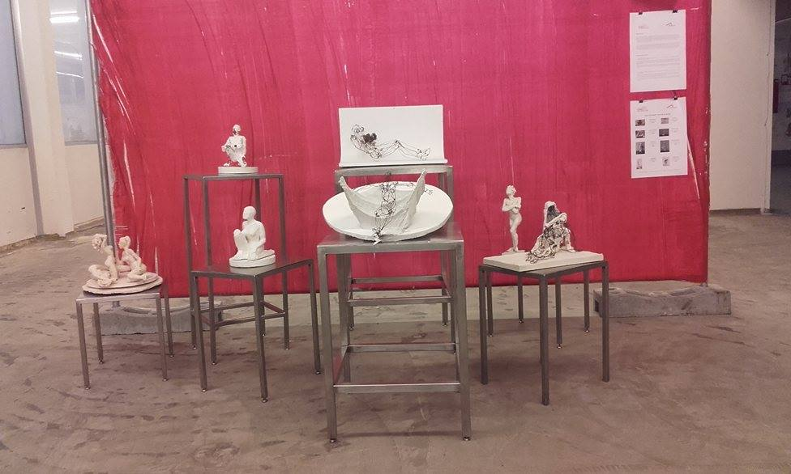

GEA IT’S A (WO)MAN WORLD, MostraMi Factory, Via Egidio Folli 50, Milano

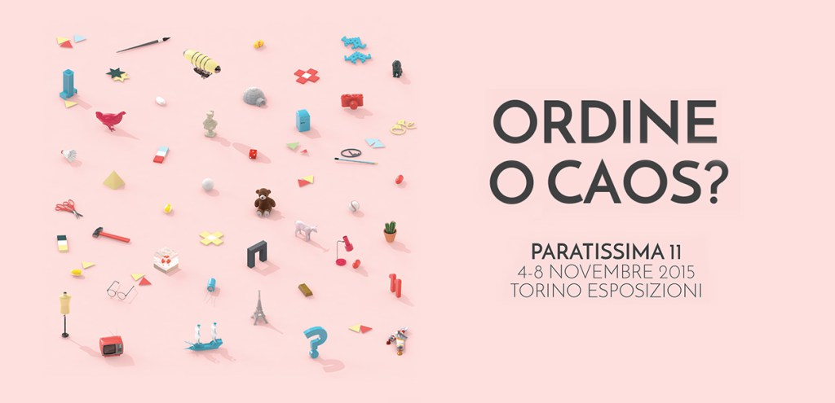

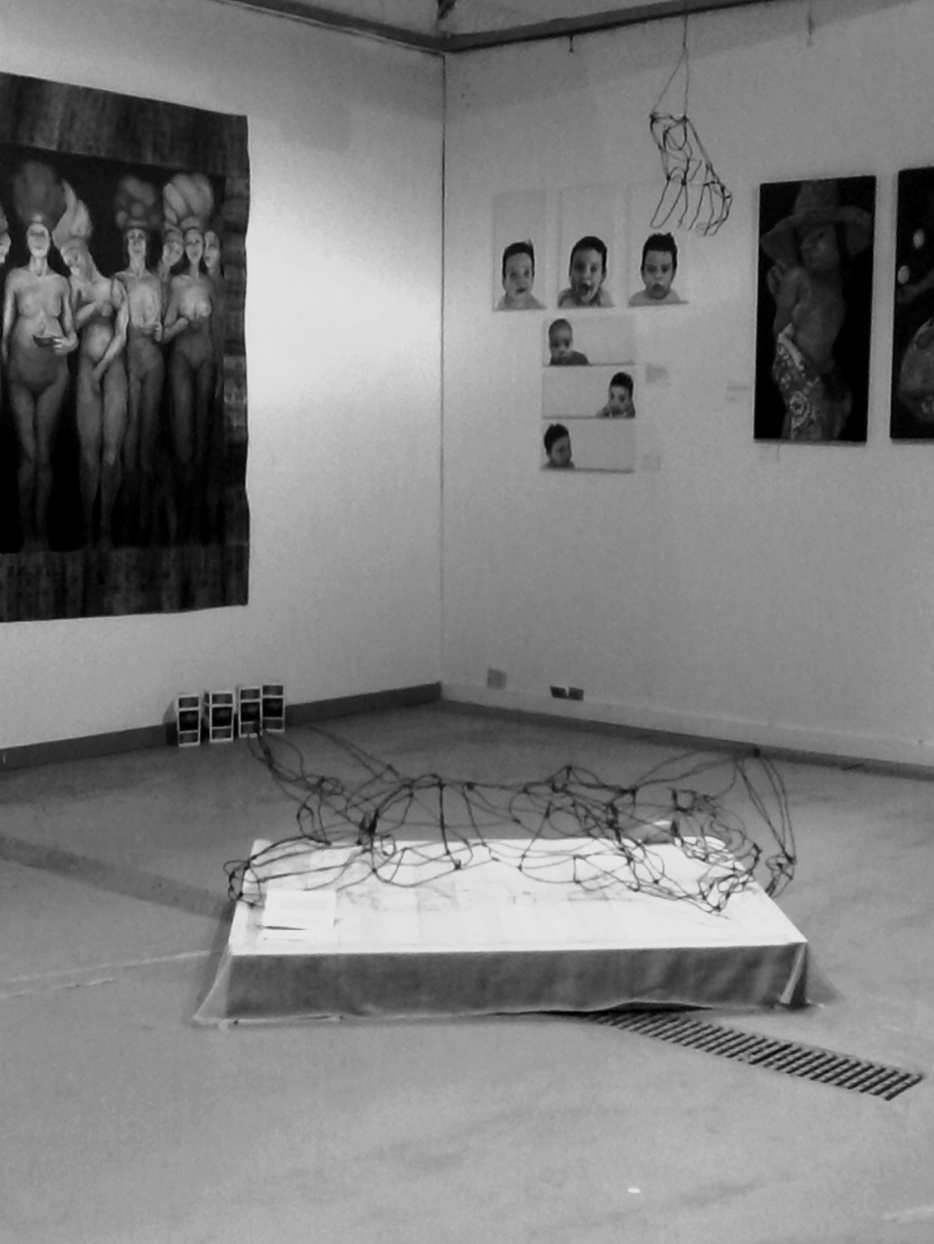PARATISSIMA 11, TORINO ESPOSIZONI, Corso Massimo D’Azeglio, Torino